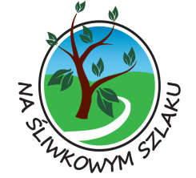




Minimalne wymagania

RÓŻNICOWANIE W KIERUNKU DZIAŁALNOŚCI NIEROLNICZEJ

Minimalne wymagania, których spełnienie jest niezbędne do wyboru operacji przez Stowarzyszenie „Na Śliwkowym Szlaku” to:
- Wnioskodawca musi osiągnąć minimum 60% punktów

